麓山国际学校2019-2020学年高二寒假网上检测试卷（二）
数 学
总分：150分 考试时间：120分钟
一、选择题（共12小题，每小题5分；共60分）
1. 从 个同类产品（其中 个是正品， 个是次品）中任意抽取 个，下列选项是必然事件的是
A. 个都是正品 B. 至少有 个是次品
C. 个都是次品 D. 至少有 个是正品

2. 某校从高一年级学生中随机抽取部分学生，将他们的模块测试成绩分成 组：，，，，， 加以统计，得到如图所示的频率分布直方图．已知高一年级共有学生 名，据此估计，该模块测试成绩不少于 分的学生人数为
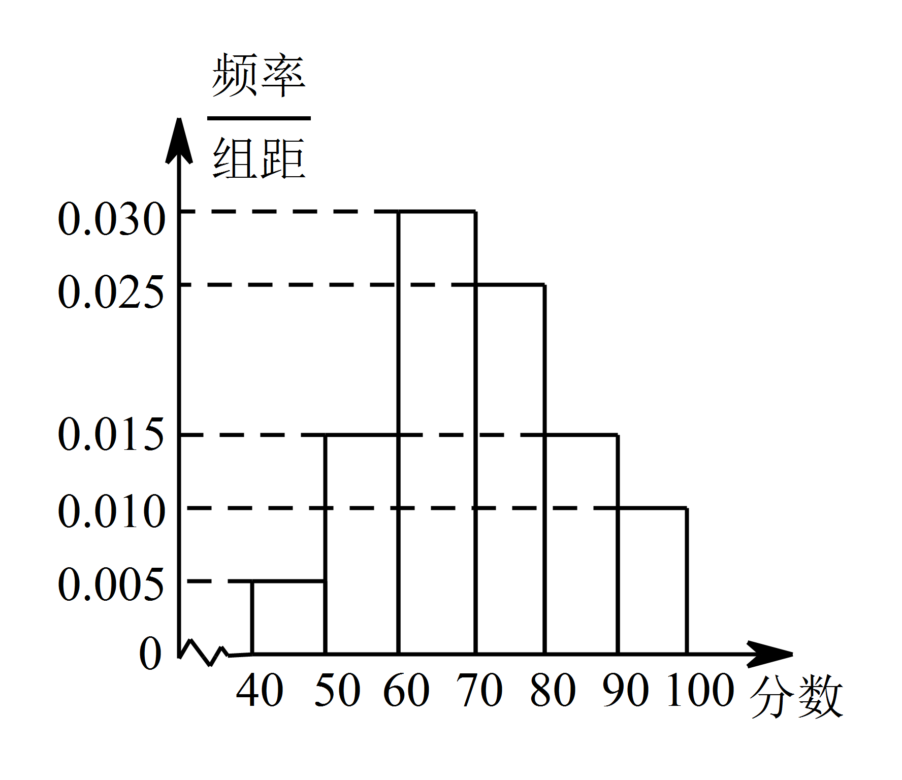
A. B. C. D.

3. 函数 的定义域为 ，其导函数 在 内的图象如图，则函数 在开区间 内有极小值点
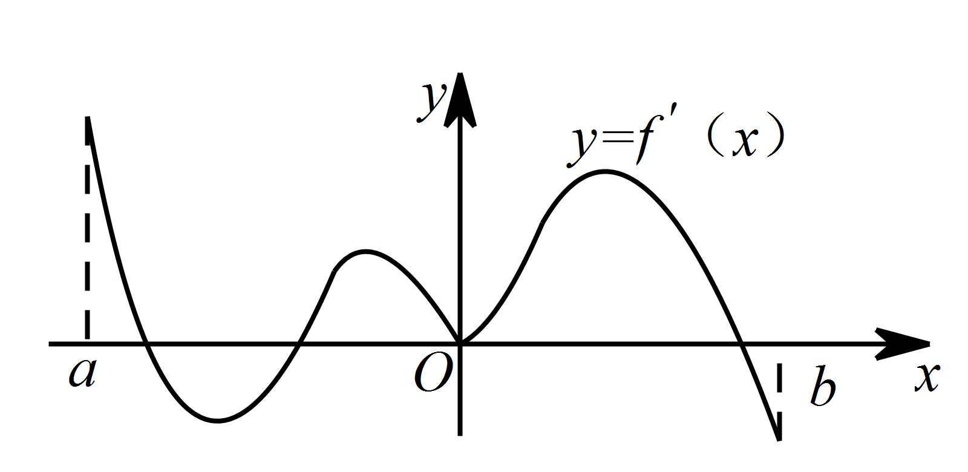
A. 个 B. 个 C. 个 D. 个

4. 设复数 ，，则复数 的虚部是
A. B. C. D.

5. 给出下列函数：① ，② ，③ ，④ ，其中值域不是 的函数个数为
A. B. C. D.

- 已知点P，Q为圆C：x²+y²＝25上的任意两点，且|PQ|＜6，若PQ中点组成的区域为M，在圆C内任取一点，则该点落在区域M上的概率为（ ）
A． B． C． D．

7. 已知函数 ，若 ，则实数 的取值范围是
A. B. C. D.

8. 椭圆 上一点 到其一个焦点的距离为 ，则点 到另一个焦点的距离为
A. B. C. D.

9. 已知：，，，点 在 上运动，则当 取得最小值时，点 的坐标为
A. B. C. D.

10. 下列四个结论中正确的个数是
①若 ，则 ；
②已知变量 和 满足关系 ，若变量 与 正相关，则 与 负相关．
③“已知直线 ， 和平面 ，，若 ，，，则 ”为真命题；
④ 是直线 与直线 互相垂直的充要条件．
A. B. C. D.
11. 已知“若点 在双曲线 上，则 在点 处的切线方程为 ”，现已知双曲线 和点 ，过点 作双曲线 的两条切线，切点分别为 ，，则直线 过定点
A. B. C. D.
12. 定义在R上的可导函数f（x）满足f（1）＝1，且2f'（x）＞1，当x∈[﹣，]时，不等式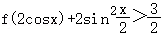的解集为（ ）
A．（，） B．（﹣，） C．（0，） D．（﹣，）
二、填空题（共4小题，每小题5分；共20分）

- 已知P，Q为抛物线f（x）＝上两点，点P，Q的横坐标分别为4，﹣2，过P、Q分别作抛物线的切线，两切线交于点A，则点A的纵坐标为 ．
14. 已知复数 （， 为虚数单位），若 ，则实数 的值为 ．

15. 已知函数 ，其中 是自然对数的底数．若 ．则实数 的取值范围是 ．

16. 已知斜率为 的直线 与抛物线 交于位于 轴上方的不同两点 ， ，记直线 ， 的斜率分别为 ， ，则 的取值范围是 ．

三、解答题（共6小题，其中第17题10分，其余各题12分；共70分）

17. 国内某知名连锁店分店开张营业期间，在固定的时间段内消费达到一定标准的顾客可进行一次抽奖活动，随着抽奖活动的有效开展，参加抽奖活动的人数越来越多，该分店经理对开业前 天参加抽奖活动的人数进行统计， 表示开业第 天参加抽奖活动的人数，得到统计表格如下：
经过进一步统计分析，发现 与 具有线性相关关系．
参考公式：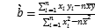，，，．
（1）若从这 天随机抽取两天，求至少有 天参加抽奖人数超过 的概率；
（2）请根据上表提供的数据，用最小二乘法求出 关于 的线性回归方程 ，并估计若该活动持续 天，共有多少名顾客参加抽奖．

18. 如图，在三棱柱ABC﹣A₁B₁C₁中，AA₁C₁C是边长为4的正方形．平面ABC⊥平面AA₁C₁C，AB＝3，BC＝5．
（Ⅰ）求证：AA₁⊥平面ABC；
（Ⅱ）求证二面角A₁﹣BC₁﹣B₁的余弦值；
（Ⅲ）证明：在线段BC₁上存在点D，使得AD⊥A₁B，并求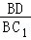的值．
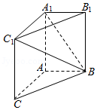

- 在平面直角坐标系xOy中，F是抛物线C：y²＝2px（p＞0）的焦点，M是抛物线C上的任意一点，当M位于第一象限内时，△OFM外接圆的圆心到抛物线C准线的距离为．
（1）求抛物线C的方程；
（2）过K（﹣1，0）的直线l交抛物线C于A，B两点，且，点G为x轴上一点，且|GA|＝|GB|，求点G的横坐标x₀的取值范围．

20. 设函数f（x）＝x²﹣2x+1+alnx（a∈R）．
（1）讨论函数f（x）的单调性；
（2）若函数f（x）有两个极值点x₁、x₂，且x₁＜x₂，证明：f（x₂）＞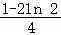．

21. 已知椭圆 ： 的右焦点为 ，且经过点 ．
（1）求椭圆 的方程；
（2）设 为原点，直线 ： 与椭圆 交于两个不同点 ，，直线 与 轴交于点 ，直线 与 轴交于点 ，若 ，求证：直线 经过定点．

22. 已知函数 ，，．
（1）当 时，求函数 单调区间；
（2）若曲线 点 处的切线 与曲线 切于点 ，求 ，， 的值；
（3）若 恒成立，求 的最大值．

2020年高二（上）寒假数学测试卷2参考答案
第一部分
1. D 【解析】D 解析：因为有正品，个次品，所以任意抽取个，有中情况：个都是正品；个正品，个次品；个正品，个次品．只有D包含了这种情况．
2. B
3. A 【解析】设 的图象与工轴的交点（除原点外）依次为 、 、 ，则当 时，，函数 是增函数；当 时，，函数 是减函数；当 时，，函数 是增函数；当 时，，函数 是减函数．所以当 时，取得极小值，再无其他极小值点．
4. A
5. C
6解：当|PQ|＝6时，圆心到线段PQ的距离d＝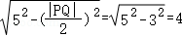，
此时M位于半径是4的圆上，
∴若|PQ|＜6，
则PQ中点组成的区域为M为半径为4的圆与半径为5的圆组成的圆环，即16＜x²+y²＜25，
PQ中点组成的区域为M如图所示，
那么在C内部任取一点落在M内的概率为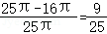，
故选：B．
7. C 【解析】因为函数 ，
所以函数 恒成立，
故函数 为增函数，
又由 ，
故函数 为奇函数，
若 ，
则 ，
解得： .
8. D
9. C 【解析】提示：设 ，则 ，，，当 时， 取得最小值．
10. B
【解析】对于①，若 ，可知，，则 ，故正确；
对于②，因为变量 和 满足关系 ，一次项系数为 ，所以 与 负相关；
变量 与 正相关，设 ，
所以 ，得到 ，一次项系数小于 ，所以 与 负相关，故正确；
对于③，若 ，，，则 ， 的位置关系不定，故错；
对于④，当 时，直线 与直线 也互相垂直，故错．
11. C 设 ，，则切点分别为 ， 的切线方程为 ，．
因为点 在两条切线上，所以 ，．所以 ， 两点均在直线 上，
即直线 的方程为 ，显然直线过点 ．
- D 解：令g（x）＝f（x）﹣，则g′（x）＝f′（x）＞0，∴g（x）在定义域R上是增函数，且g（1）＝f（1）＝0，∴g（2cosx）＝f（2cosx）﹣cosx＝f（2cosx）﹣cosx，
令2cosx＞1，则g（2cosx）＞0，即f（2cosx）＞+cosx，又∵x∈[﹣，]，且2cosx＞1
∴x∈（﹣，），故选：D．
第二部分
13.﹣4 解：因为点P，Q的横坐标分别为4，﹣2，代入抛物线方程得P，Q的纵坐标分别为8，2．
由x²＝2y，则y＝x²，所以y′＝x，过点P，Q的抛物线的切线的斜率分别为4，﹣2，
所以过点P，Q的抛物线的切线方程分别为y＝4x﹣8，y＝﹣2x﹣2 联立方程组解得x＝1，y＝﹣4
故点A的纵坐标为﹣4．故答案为：﹣4．
14.
【解析】因为 ，且 ，所以 ，解得 ．又因为 ，所以 ．
15.
16.
【解析】设直线 ： ， ， ， ，则：

得：
，所以 . ， . .

第三部分
17. （1） 若从这 天随机抽取两天，有 种情况，两天人数均少于 ，有 种情况，所以至少有 天参加抽奖人数超过 的概率为 ．
（2） ，，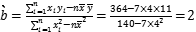，，
所以 ，所以估计若该活动持续 天，共有 名顾客参加抽奖．
18.（I）证明：∵AA₁C₁C是正方形，∴AA₁⊥AC．
又∵平面ABC⊥平面AA₁C₁C，平面ABC∩平面AA₁C₁C＝AC，∴AA₁⊥平面ABC．
（II）解：由AC＝4，BC＝5，AB＝3．∴AC²+AB²＝BC²，∴AB⊥AC．
建立如图所示的空间直角坐标系，则A₁（0，0，4），B（0，3，0），B₁（0，3，4），C₁（4，0，4），∴，，．
设平面A₁BC₁的法向量为，平面B₁BC₁的法向量为＝（x₂，y₂，z₂）．
则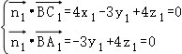，令y₁＝4，解得x₁＝0，z₁＝3，∴．
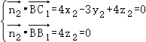，令x₂＝3，解得y₂＝4，z₂＝0，∴．
＝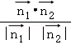＝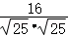＝．
∴二面角A₁﹣BC₁﹣B₁的余弦值为．
（III）设点D的竖坐标为t，（0＜t＜4），在平面BCC₁B₁中作DE⊥BC于E，可得D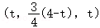，∴＝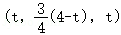，＝（0，3，﹣4），
∵，∴，∴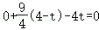，解得t＝．∴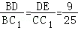．
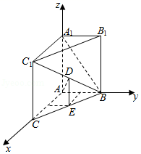
19.解：（1）F是抛物线C：y²＝2px（p＞0）的焦点（，0），根据题意，点Q在FO的垂直平分线上，所以点Q到准线x＝﹣的距离为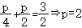，所以C：y²＝4x．
（2）设，①
设直线l：x＝my﹣1代入到y²＝4x中得y²﹣4my+4＝0，所以y₁+y₂＝4m，y₁y₂＝4，②
由①②可得4m²＝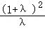＝λ++2，
由2≤λ≤3可得y＝λ++2递增，即有4m²∈[，]，
又AB中点（2m²﹣1，2m），
所以直线AB的垂直平分线的方程为y﹣2m＝﹣m（x﹣2m²+1），令y＝0，
可得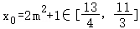．
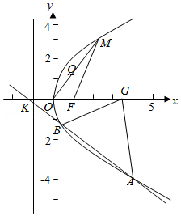
20.解：（1）∵f′（x）＝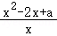，（x＞0），∴△＝4﹣8a＝4（1﹣2a），
①a≥时，有△≤0，∴f′（x）＞0在（0，+∞）上恒成立，∴f（x）在（0，+∞）递增，
②0＜a＜时，有△＞0，令f′（x）＝0，解得：x₁＝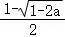（x₁＞0），x₂＝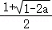，
令f′（x）＞0，解得：0＜x＜或x＞，
令f′（x）＜0，解得：＜x＜，∴f（x）在（0，），（，+∞）递增，在（，）递减；
③a≤0时，有△＞0，且②中的x₁＝≤0，令f′（x）＞0，解得：x＞，
令f′（x）＜0，解得：0＜x＜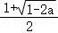，
∴f（x）在（0，）递减，在（，+∞）递增；
（2）∵x₂ 为极值点，∴f′（x₂ ）＝0，即2﹣2x₂+a＝0，解得：a＝2x₂﹣2，
由（1）中②可知＜x₂＜1，∴f（x₂ ）＝﹣2x₂+1+（2x₂﹣2）lnx₂，（＜x₂＜1），
令g（t）＝t²﹣2t+1+（2t﹣2t²）lnt，（＜t＜1），∴g′（t）＝2（1﹣2t）lnt，
当t∈（，1）时，g′（t）＞0，∴g（t）在（，1）上递增，∴g（t）＞g（）＝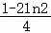，
∴f（x₂ ）＝g（x₂ ）＞．
21. （1） 由题意得，，．所以 ．所以椭圆 的方程为 ．
（2） 设 ，，则直线 的方程为 ．
令 ，得点 的横坐标 ．又 ，从而 ．
同理，．由 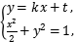 得 ．
则 ，．所以 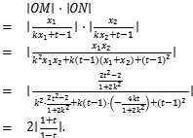
又 ，所以 ．解得 ，所以直线 经过定点 ．

22. （1） ，则 ，令 ，得 ，
所以 在 上单调递增．令 ，得 ，
所以 在 上单调递减．
（2） 因为 ，所以 ，所以 的方程为 ．依题意，，．
于是 与抛物线 切于点 ，由 得 ．所以 ，，．
（3） 设 ，则 恒成立．易得 ．
（）当 时，因为 ，所以此时 在 上单调递增．
①若 ，则当 时满足条件，此时 ；
②若 ，取 且 ，此时 ，
所以 不恒成立，不满足条件；
（）当 时，令 ，得 ．由 ，得 ；
由 ，得 ．
所以 在 上单调递减，在 上单调递增．
要使得“ 恒成立”，必须有“当 时，”成立．所以 ．
则 ．令 ，，则 ．
令 ，得 ．由 ，得 ；由 ，得 ．
所以 在 上单调递增，在 上单调递减，所以，当 时，．
从而，当 ， 时， 的最大值为 ．综上， 的最大值为 ．

